
LayCAT
映像制作のためのレビュー ＆ 進行管理ツール
「ここ、こうして」が、すぐ伝わる。
描く・見る・共有。ブラウザ 1 つで。

こんな悩み、ありませんか？
💬  伝わらない  「もう少し右」が  言葉じゃ伝わらない | ❓  見えない  どのカットが  どこまで進んでる？ | 🔀  ズレる  誰が確認する番？  最新版はどれ？ | 🗂  散らかる  動画やコメントが  あちこちに散らばる

その悩み、LayCAT がまとめて解決します。

LayCAT とは
映像制作の「指示・共有・チェック」を、ブラウザ 1 つで完結させるレビュー＆進行管理ツールです。
🎬  動画・画像レビュー  OK / リテイク / NG で判定。  コマに直接描き込み。 | 📊  進捗の見える化  エピソード別グラフを  横並びで一望。 | 👥  チーム共有  フォルダ or クラウドで  1 つのデータを共同運用。

主な機能

タスクページ — カットごとの作業画面
1 つのカットの工程を開く、作業の中心画面です。
● 「＋ 動画」でアップロード。上げるたびに版（v1・v2…）が残る
● 動画ごとに、コメントや OK・リテイクの判定をやり取り
● ステータスや担当（作業・チェック）もここで設定

アノテーション — レイヤー機能
動画のコマに、直接「絵」で指示を描けます。  ● 指示はレイヤーで分けられる（演出／作画／修正）  ● レイヤーごとに表示・非表示や削除  ● ブラシ・消しゴム・トレーシングペーパー  ● 筆圧検知（環境設定で ON/OFF） | 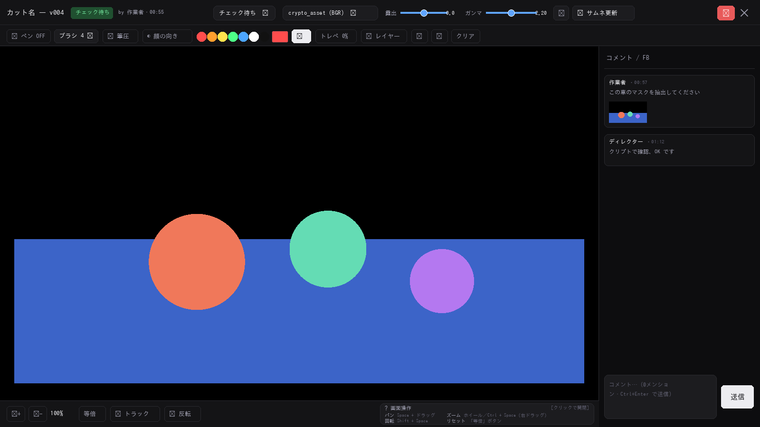

顔の向きガイド
顔の向きを立体的に示せる独自機能。ドラッグで上下・左右・傾きを指定できます。コメント欄にはスクショが自動で残ります。

進捗管理
エピソードごとの円グラフを、横に並べて表示。工程／ステータスを切り替えて全体をひと目で把握。
● 担当者でしぼり込み可能
● リテイクが多いエピソードのつまずきも一目
● チェック待ちタブで、自分が見る番のカットだけを表示

REEL — カットをつなげて連続再生
複数のカットをつなげて連続再生。REEL 上で書いたコメントは各カットのタスクページに反映されるので、つながり確認・試写・修正指示が 1 か所で完結します。

🎨 SPOTLIGHT
EXR フォーマット対応
CG レンダーの中間ファイル（.exr）を、専用ビューアなしでブラウザで直接プレビュー。

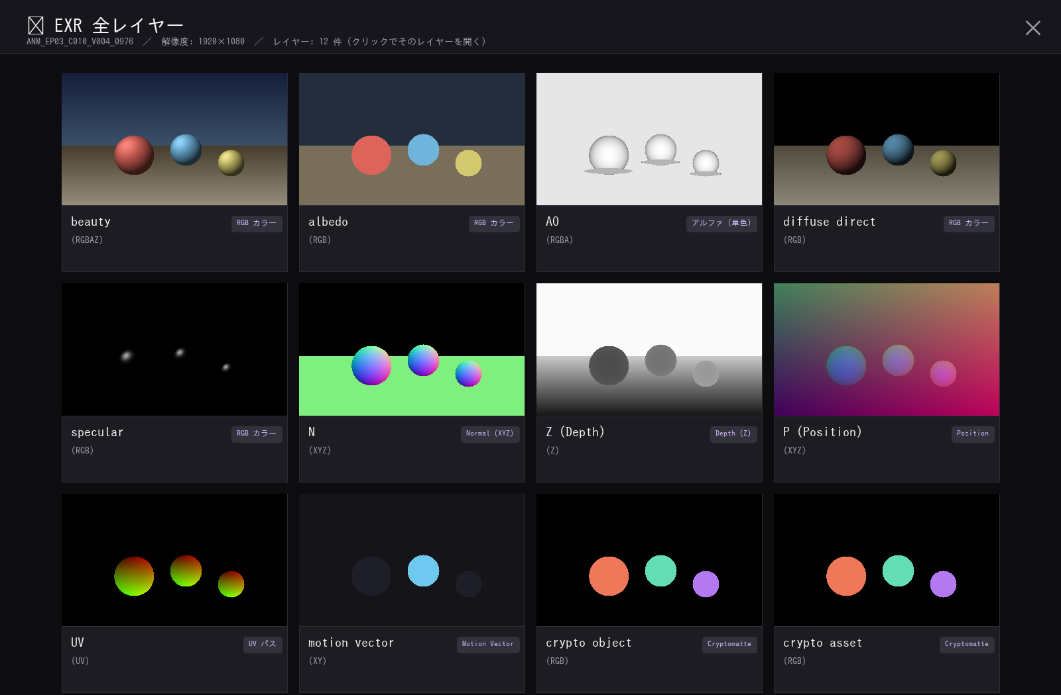
通常この形式は Nuke や After Effects で開かないと中身が見えませんが、LayCAT は多層 EXR をブラウザ上でレイヤー切替＆可視化できます。監督や PD が CG ソフトを持たずに、レンダー出力の中身を確認・注釈できます。

あらゆる AOV レイヤーを自動判定して可視化＋タイル一覧表示
● Beauty（RGB）／ Depth（黒白点・反転付き）／ Normal（XYZ）を自動判定
● Motion Vector ／ UV パス／ Position パスも対応
● Cryptomatte（オブジェクト／アセット分離）にも対応
● 「🎨 全レイヤー」モーダルで、含まれる全レイヤーをタイル一覧で一望
● 露出（EV）／ガンマ／Depth の黒白点／反転を、その場でスライダや数値入力で調整
● 主要レンダラー（Nuke／Arnold／Redshift／V-Ray など）の出力に対応
CG チームは追加の書き出し作業なしで、レンダー完了直後の .exr をそのまま監督・PD に共有できます。

☁ SPOTLIGHT
クラウドストレージ対応
プロジェクトデータをネット共有。会社・自宅・出先どこからでも同じデータへ。

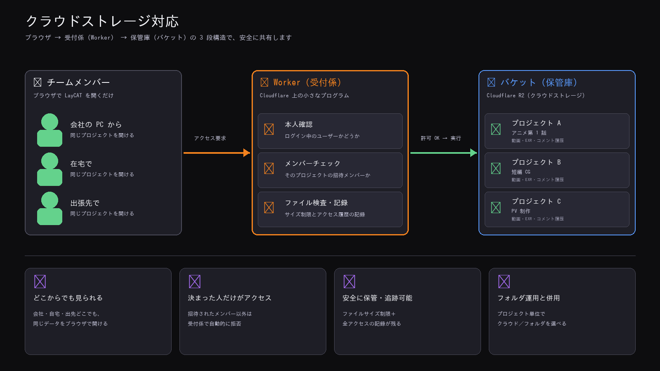
「ブラウザ → 受付係（Worker） → 保管庫（バケット）」の 3 段構造で、招待メンバーだけが安全にプロジェクトデータへアクセスできます。
🌏  どこからでも  会社・自宅・出先どこでも  同じデータをブラウザで | 🔒  決まった人だけ  招待メンバー以外は  自動的に拒否 | 📊  安全に保管  サイズ制限＋  アクセス履歴で追跡可能 | 🔄  フォルダと併用  プロジェクト単位で  クラウド／フォルダ選択

そのほかの主要画面
⏱  タイムライン  更新履歴を時系列で集約。誰がいつ何をしたかひと目で。 | 🎞  ショット一覧  全カットの最新版を一望。ホバーで動画プレビュー。 | 📤  サブミット  複数カットをまとめて提出。個別コメントも一括で。

まとめ — 導入のメリット
✎  そのまま指示  動画に直接描き込み、  言葉なしで伝わる | 📈  進捗が見える  グラフとチェック待ちで  見落としを防止 | 🤝  チームで回る  1 つのデータで共同運用。  まとめて確認・提出。 | ⚡  導入かんたん  ブラウザだけで動作、  インストール不要

「ここ、こうして」が、すぐ伝わる。
描く・見る・共有。ブラウザ 1 つで。
LayCAT が、現場のやりとりを軽くします。
https://ogshaw03.github.io/laycat/

